МЕТОДИЧЕСКИЕ УКАЗАНИЯ
ПО ПРОЕКТИРОВАНИЮ СИСТЕМ ВНУТРИОБЪЕКТНОЙ РАДИОСВЯЗИ (ВР) НА БЛОЧНЫХ ТЭС

РД 34.48.158-91

Срок действия с 01.01.93
по 01.01.98

РАЗРАБОТАНО фирмой по наладке, совершенствованию технологии и эксплуатации электростанций и сетей ОРГРЭС

ИСПОЛНИТЕЛЬ С.Н.Ширикалин

УТВЕРЖДЕНО бывшим Главным научно-техническим управлением энергетики и электрификации 29.05.91 г.
Заместитель начальника К.М.Антипов

СОГЛАСОВАНО с ЦДУ ЕЭС СССР 27.05.91 г.
Главный инженер А.А.Окин

Методические указания являются нормативно-техническим документом, на основании которого выдаются задания, осуществляется проектирование и ведется приемка в эксплуатацию систем внутриобъектной радиосвязи (ВР). Они распространяются на вновь сооружаемые, реконструируемые и действующие блочные тепловые электростанции.
В Методических указаниях излагаются принципы построения и организации ВР, требования к аппаратуре радиосвязи, применяемой для организации ВР на ТЭС, даются рекомендации по выбору мест ее установки и рабочих частот.
Здесь же приводятся примеры организации ВР на ТЭС с блоками мощностью до и свыше 250 МВт и схемы электрических соединений основных комплектов типовой аппаратуры.
Методические указания составлены на основании систематизации собранных данных по структурам оперативного управления блочных электростанций, условиям эксплуатации средств связи в помещениях ТЭС, компоновке энергооборудования, а также по техническим характеристикам радиоаппаратуры, используемой в настоящее время и предлагаемой к использованию в течение срока действия данного документа.

Перечень сокращений и условных обозначений

БЩУ - Блочный щит управления.
ГИ - Главный инженер.
Д - Директор.
ДИС - Дежурный инженер станции.
ДМ - Дежурная машина.
ЗГИ - Заместитель главного инженера.
КТЦ - Котельно-турбинный цех.
МК - Машинист котла.
МТ - Машинист турбины.
НС - Начальник смены.
HСC - Начальник смены станции.
ОП - Оперативный персонал.
ПВ - Персональный вызов.
ПТС - Производственная телефонная сеть.
ПЧ - Пожарная часть.
СДТУ - Средства диспетчерского и технологического управления.
Сек. - Секретарь.
СМБ - Старший машинист блока.
ТЭС - Тепловая электростанция.
ХЦ - Химический цех.
ЦАСУ - Цех автоматизированных систем управления.
ЦТАИ - Цех тепловой автоматики и измерений.
ЦТП - Цех топливоподачи.
ЦЦР - Цех централизованного ремонта.
ЦЩУ - Центральный щит управления.
ЭЦ - Электрический цех.
- Антенна дуплексной радиостанции.
- Антенна симплексной радиостанции.
 - Центральная радиостанция.
 - Мобильная радиостанция.
 - Ретрансляционная радиостанция.
- Носимая радиостанция.
 - Носимая радиостанция в стационарной установке.
- Пульт передатчика ПВ.
- Приемник ПВ.

1. ОБЩИЕ ПОЛОЖЕНИЯ

1.1. Система внутриобъектной радиосвязи на ТЭС является составной частью комплекса СДТУ, обеспечивающего управление производственными процессами выработки электрической и тепловой энергии.
1.2. Система ВР предназначена для:
обмена необходимой информацией и координации действий оперативного, ремонтного и административно-технического персонала при эксплуатации энергоблоков как в нормальной, так и в аварийной обстановке (в том числе в случае выхода из строя проводных каналов связи);
поиска лиц из числа дежурного и административно-технического персонала и передачи им закодированной информации.
Примечание. Отдельные каналы ВР могут использоваться для телесигнализации о неисправности основного или вспомогательного энергооборудования, а также для передачи по ним информационно-справочных данных.

1.3. Внутриобъектная радиосвязь на ТЭС является основным видом связи с персоналом, по роду службы передвигающимся по помещениям и территории ТЭС, находящимся на подвижных механизмах, автомобилях и т.д., и резервным видом связи для персонала, имеющего постоянные рабочие места и пользующегося в нормальных условиях проводными каналами связи.
1.4. Организация ВР осуществляется в соответствии со структурой оперативного и технологического управления и требованиями ТЭС. При этом учитывается наличие других видов связи и необходимая степень их резервирования.
1.5. В состав система ВР входят:
приемопередающие устройства двусторонней связи;
пульты управления;
радиотелемеханические устройства;
передающие устройства односторонней связи персонального вызова;
приемники ПВ;
базовые и абонентские устройства бесшнуровых радиотелефонов;
антенно-фидерные устройства;
блоки и соединительные линии дистанционного управления;
ретрансляционные устройства;
электропитающие устройства;
среда распространения радиоволн.
1.6. Проектирование системы ВР должно выполняться специализированными организациями Минэнерго СССР в соответствии с техническим заданием ТЭС и данными Методическими указаниями.
1.7. Техническое обслуживание средств радиосвязи должно производиться на рабочем месте, оснащенном необходимой измерительной аппаратурой (см. приложение), персоналом служб СДТУ, прошедшим специальную подготовку.
1.8. Объем и периодичность технического обслуживания средств радиосвязи определяются и осуществляются в соответствии с местными инструкциями, составленными на основании требований и положений нормативно-технических документов Минэнерго СССР.

2. ТРЕБОВАНИЯ К ПОСТРОЕНИЮ ВР

2.1. Внутриобъектная радиосвязь на ТЭС должна обеспечивать оперативный, ремонтный и административно-технический персонал устойчивой, надежной двусторонней (телефонной) и односторонней (поисковой) радиосвязью по всей территории и производственным корпусам электростанции в условиях с обычным и повышенным уровнем внешних акустических шумов.
2.2. Дежурный персонал станционного и блочного уровней должен иметь возможность вести параллельные, независимые один от другого переговоры со своим подчиненным персоналом. При этом должен быть обеспечен принцип прямой оперативной подчиненности в управлении.
2.3. Система ВР должна состоять из нескольких радиосетей, количество которых обуславливается числом основных функциональных подразделений (цехов, служб) и интенсивностью использования радиоканалов их персоналом. При этом вызов и одновременное ведение переговоров абонентами различных сетей не должны приводить к взаимным сбоям и помехам (см. пп.4.3, 4.4).
2.4. Отдельные подразделения, имеющие технологическую или оперативную взаимосвязь, могут обеспечиваться радиосвязью в рамках одной сети.
2.5. Радиосети строятся, как правило, по радиальной схеме. При невозможности построения сети по данной схеме, охватывающей все зоны обслуживания на территории ТЭС, должны использоваться ретрансляционные радиостанции или комбинированные радиопроводные каналы связи с ручным или автоматическим переприемом, позволяющие исключить образование зон отсутствия связи (так называемых "мертвых" зон).
2.6. При необходимости (в случае большого количества абонентов радиосетей и ограниченного количества рабочих частот) следует организовывать радиосети с использованием принципа автоматического выбора свободного радиоканала с целью рационального использования имеющихся частот.
2.7. При наличии в одной радиосети двух центров управления и более должны применяться технические и организационные меры, устанавливающие порядок и очередность ведения переговоров с каждого из них.
2.8. Электропитание стационарных радиостанций должно осуществляться от источников питания первой категории с автоматическим резервированием от индивидуальной аккумуляторной батареи.
2.9. Антенна стационарно устанавливаемой радиостанции должна располагаться таким образом, чтобы длина коаксиального кабеля, соединяющего ее с приемопередатчиком, не превышала 50 м.
2.10. Антенны стационарных радиостанций, работающих на близких частотах (разнос 200 кГц и менее), должны устанавливаться на расстоянии не менее 10 м одна от другой.

3. ОРГАНИЗАЦИЯ ВНУТРИОБЪЕКТНОЙ РАДИОСВЯЗИ

3.1. Для обеспечения двусторонней (телефонной) радиосвязью персонала основных функциональных подразделений и служб необходимо создать следующие каналы радиосвязи:
а) начальника смены станции или дежурного инженера станции - с руководством ТЭС, пожарной частью, старшими машинистами энергоблоков, начальниками смен и начальниками основных производственных цехов, дежурным и оперативно-ремонтным персоналом, находящимся в подчинении или ведении HСС (ДИС);
б) машинистов котлов и турбин - с подчиненным оперативным персоналом;
в) начальников смен основных цехов и служб: ЭЦ, КТЦ, ЦТАИ, ЦАСУ, ХЦ, ЦТП, ЦЦР и др. - с подчиненным дежурным персоналом;
г) начальника смены котлотурбинного цеха - с машинистами котлов и турбин, а также с подчиненным ему дежурным персоналом;
д) машинистов кранов - с персоналом, участвующим в погрузочно-разгрузочных работах.
3.2. Для обеспечения односторонней (поисковой) радиосвязью персонала основных функциональных подразделений и служб необходимо создать следующие каналы радиосвязи:
а) начальника смены станции - с руководством ТЭС, начальниками смен и начальниками основных производственных цехов, дежурным персоналом функциональных служб, находящимся в подчинении или ведении НСС;
б) старших машинистов блоков - с дежурным персоналом, занятым эксплуатацией закрепленного за ним оборудования;
в) руководства ТЭС - с начальниками смен и начальниками основных производственных цехов, дежурным и ремонтным персоналом, участвующим в административно-хозяйственной деятельности.
3.3. Для обеспечения возможности соединения абонентов мобильных радиостанций с абонентами производственной телефонной сети ТЭС необходимо организовать каналы автоматической радиотелефонной связи.
3.4. Для обеспечения возможности соединения оперативного и административного персонала, находящегося на рабочих местах в помещениях, с абонентами производственной телефонной сети ТЭС, необходимо организовать каналы связи бесшнуровых радиотелефонов.
3.5. Для выполнения перечисленных выше связей создаются:
радиосеть HСC - для обеспечения двусторонней связью персонала по п.3.1, а, а также начальника смены электрического цеха с подчиненным персоналом;
радиосети машинистов котлов и турбин (МКТ) по одной на каждый энергоблок - для обеспечения двусторонней связью персонала по п.3.1, б, г;
радиосети ремонтно-технологические (РT) - для обеспечения двусторонней радиосвязью персонала по п.3.1, в, д (кроме НС ЭЦ и НС КТЦ);
радиосеть персонального вызова - для обеспечения односторонней связью персонала по п.3.2 и передачи ему кодовой информации;
радиосеть административно-технологическую (AT) - для обеспечения связью персонала по п.3.3;
радиосеть бесшнуровых радиотелефонов (БР) - для обеспечения связью персонала по п.3.4.
Примечания: 1. Обеспечение НС ЭЦ связью с подчиненным персоналом в рамках радиосети НСС диктуется наличием тесного контакта в работе между НСС и НС ЭЦ, а также расположением их рабочих мест в непосредственной близости одно от другого.
2. Обеспечение связью персонала по п.3.1, в может быть осуществлено также в рамках радиосети HСС.

3.6. Структурное построение указанных радиосетей (за исключением сети ПВ) позволяет абонентам устанавливать связь как с оператором центральной радиостанции, так и между собой. Для всех сетей связь устанавливается посредством передачи сигнала вызова нужному абоненту.
3.7. Вызов абонентов радиосетей двусторонней связи может осуществляться с помощью номеров индивидуального и циркулярного вызова, присваиваемых радиостанциям; абонентов односторонней связи - с помощью номеров индивидуального, группового и циркулярного вызова, присваиваемых приемникам персонального вызова.
Индивидуальный номер служит для избирательного вызова абонента. Групповой номер - для вызова абонентов отдельной группы. Циркулярный номер - для вызова всех абонентов радиосети.
3.8. Режим работы радиосети определяется ее назначением, структурным построением, а также архитектурными и конструктивными особенностями ТЭС различной мощности.
При организации ВР на электростанциях с блоками мощностью до 250 МВт наиболее целесообразными режимами работы являются:
для радиосетей HСC, МКТ, РT, ПВ - одночастотный симплекс;
для радиосетей AT и БР - дуплекс.
На электростанциях с блоками мощностью свыше 250 МВт наиболее целесообразными режимами работы являются:
для радиосетей HСС и РТ - полудуплекс;
для радиосетей МКТ и ПВ - одночастотный симплекс;
для радиосетей AT и БР - дуплекс.
Примечание. Полудуплексный режим работы применяется в целях обеспечения возможности использования ретрансляционных радиостанций, устанавливаемых на границе зон уверенной и неуверенной радиосвязи.

4. ВЫБОР РАБОЧИХ ЧАСТОТ. ПОМЕХИ В СЕТЯХ РАДИОСВЯЗИ

4.1. При выборе диапазона рабочих частот следует учитывать уровень радиопомех и условия распространения радиоволн в этом диапазоне. На электростанциях с их высокой насыщенностью металлическими и железобетонными конструкциями и наличием широкого спектра помех от работающего энергооборудования наиболее оптимальным является диапазон частот 160÷450 МГц, в котором уровень электрических помех незначителен, а условия распространения радиоволн наиболее благоприятны.
В настоящее время в энергетике для организации радиосвязи используются выделенные Государственной инспекцией электросвязи 53 фиксированные частоты, расположенные в трех участках диапазона 162-168 МГц (28 используемых ранее и 25 новых, полученных за счет сокращения частотного разноса между каналами с 25 до 12,5 кГц).
Условные частоты 1-17 и 37-53 применяются для работы средств связи в дуплексном и полудуплексном режимах, частота 18-36 - для работы в симплексном режиме.
4.2. Для создания системы ВР выделяются частоты (пары дуплексных частот), число которых определяется пп.3.5, 3.8.
При этом каждая сеть имеет свою рабочую частоту, за исключением ремонтно-технологических сетей, работающих в режиме одночастотного симплекса на одной частоте с временным разделением каналов связи и сетей, работающих с использованием принципа автоматического выбора свободного канала. Таким образом, для создания ВР на ТЭС необходимо 1-3 пары дуплексных и 3-6 симплексных частот (в зависимости от количества энергоблоков).
При выделении частот необходимо предусматривать возможное возникновение взаимного влияния радиосетей ВР и действующих в данном регионе радиосетей энергосистем.
Влияние радиосети НСС распространяется на 35-40 км от центра, радиосетей МКТ и РT - на 8-10 км.
4.3. Разнос частот между соседними сетями, работающими в режиме одночастотного симплекса в ограниченном пространстве главного производственного корпуса электростанции, должен быть не менее 100-150 кГц, что обеспечит их одновременную работу без взаимного влияния.
4.4. Для устранения взаимовлияний в случае их возникновения мощность излучения всех стационарных радиостанций необходимо уменьшить до уровня, обеспечивающего нормальный радиообмен.

5. ПОСТРОЕНИЕ РАДИОСЕТЕЙ ВР

5.1. Для построения радиосетей ВР должна быть выполнена структурная схема ВР на ТЭС, согласованная с местным ГИЭ ПТУС и соответствующим отделением института "Энергосетьпроект", которая разрабатывается на основе схемы оперативного управления электростанцией.
5.2. На схеме ВР должны быть условно обозначены радиосети, перечисленные в п.3.5, с указанием типа, количества и месторасположения радиостанций (зоны обслуживания для подвижных радиостанций), рабочие частоты, тип излучения, режим работы (сменно или круглосуточно), тип антенны.
Примеры структурных схем ВР на ТЭС с энергоблоками до в свыше 250 МВт приведены на рис.1 и 2.

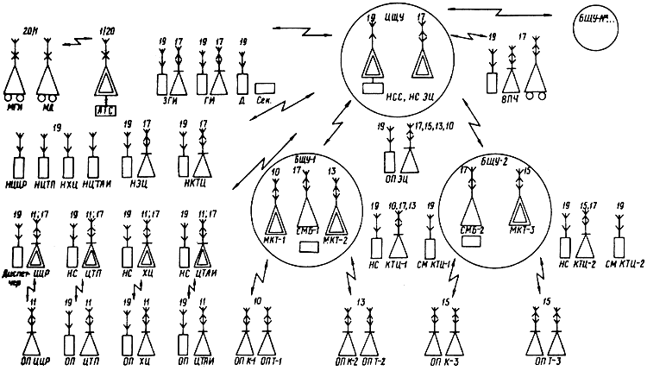

Рис.1. Схема организации ВР на ТЭС с энергоблоками до 250 МВт
Примечание. Радиус зоны обслуживания возимых радиостанций составляет 35-40 км, носимых радиостанций - 1,5-2 км; временный режим - сменный; тип излучения - РЗ (фазовая модуляция)

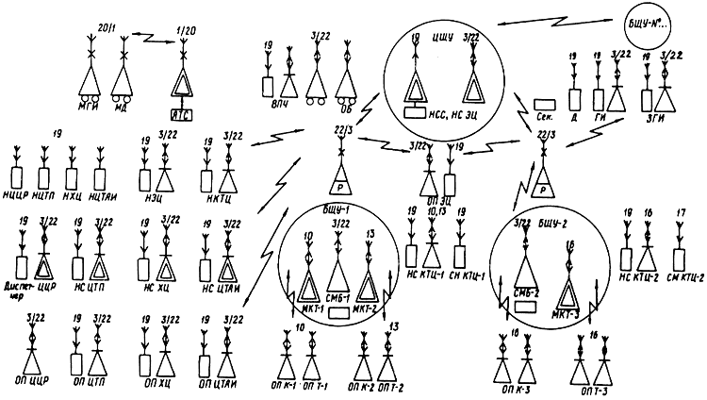

Рис.2. Схема организации ВР на ТЭС с энергоблоками свыше 250 МВт
Примечание см. к рис.1.

5.3. На ТЭС с блоками до 250 МВт радиосеть HСC (ДИС) должна состоять из одной центральной радиостанции с дистанционным управлением, 2-6 абонентских стационарных (по количеству блоков), 3-5 мобильных и 15-20 абонентских носимых радиостанций. На ТЭС с блоками свыше 250 МВт при построении радиосети HСС (ДИС) следует применять автоматические ретрансляционные радиостанции. При этом отпадает необходимость в дистанционном управлении центральной радиостанцией.
Радиосети РТ строятся аналогично радиосети НСС. Каждая радиосеть РT должна состоять из одной центральной радиостанции начальника смены цеха и 5-8 абонентских носимых радиостанций. При этом в качестве центральной используется двухканальная носимая радиостанция. Один из каналов является основным и предназначен для связи начальника смены цеха с подчиненным персоналом, другой - дополнительный - для связи с НСС (ДИС). Работа данных радиосетей на одной частоте обусловливает необходимость высокой дисциплины ведения переговоров.
Радиосети МКТ должны состоять из одной центральной радиостанции (общей для машинистов котла и турбины) и 3-6 носимых абонентских радиостанций (в зависимости от мощности энергоблока и числа дежурного персонала, занятого его обслуживанием).
Радиосеть AT должна состоять из одной центральной радиостанции и 5-10 (в зависимости от требований ТЭС) мобильных радиостанций.

6. ВЫБОР АППАРАТУРЫ

6.1. Для организации системы ВР необходимо применять аппаратуру, предназначенную для работы в условиях окружающей среды ТЭС и удовлетворяющую определенным эксплуатационным требованиям.
6.2. Основными факторами окружающей среды ТЭС, воздействующими на работу аппаратуры радиосвязи, являются:
повышенная запыленность и влажность;
широкий диапазон температур;
повышенный уровень электрических и акустических помех;
значительные значения напряженности электрического поля;
наличие большого количества металлических и железобетонных конструкций, препятствующих распространению радиоволн.
6.3. Основными эксплуатационными требованиями к аппаратуре радиосвязи, используемой на ТЭС, являются:
обеспечение достаточной разборчивости речи при уровне акустических шумов 100 дБ;
оперативность при установлении связи;
возможность работы одной радиостанции в нескольких (6÷8) сетях;
возможность построения из аппаратуры радиосетей, работающих как в симплексном, так и в дуплексном (полудуплексном) режимах;
возможность передачи и приема во всех направлениях связи индивидуального и циркулярного вызова;
наличие устройства для подавления шумов приемника;
небольшие габаритные размеры и масса, особенно для носимых радиостанций и приемников персонального вызова;
возможность автоматического перехода на резервное (аккумуляторное) питание для стационарных радиостанций;
высокая надежность и ремонтопригодность.
6.4. При выборе аппаратуры, рекомендуемой для организации систем ВР, был проведен сравнительный анализ радиостанций SV1300 производства Финляндии, ФМ-315 - Польши, "Лес" (CD-R) - Венгрии, "ЛЕН" и "Луч" - Болгарии, RU-210 и YUTEL-2000 - Югославии и радиостанций отечественного производства. Наиболее приемлемыми из них с точки зрения условий окружающей среды ТЭС, эксплуатационных требований, а также с учетом сложившихся международных экономических связей являются болгарские радиостанции системы "ЛЕН", "Луч", югославские радиостанции RU-210 и YUTEL-2000, а также радиостанции системы "Лес" (СD-R) производства Венгрии.
Указанная аппаратура обеспечивает организацию радиосетей двусторонней связи и персонального вызова. Она выполнена на современной элементной базе с применением интегральных микросхем и полупроводников, что обусловливает достаточно высокую надежность работы блоков и хорошее качество речевой информации. Модульная конструкция блоков обеспечивает высокую ремонтопригодность и удобство пользования.
В состав систем болгарского ("ЛЕН", "Луч") и югославского (RU-210) производства входят:
стационарные радиостанции;
пульты управления;
блоки приема команд дистанционного управления;
блоки питания;
мобильные радиостанции;
носимые радиостанции;
зарядные устройства;
приемники персонального вызова.
В состав систем венгерского ("Лес" (CD-R)) и югославского (YUTEL-2000) производства входят:
базовые радиостанции системы автоматической радиотелефонной связи;
центральные блоки коммутации;
антенные системы;
мобильные радиостанции;
переносные радиостанции.
6.5. Схемы соединений различных комплектов радиостанций системы "ЛЕН" приведены на рис.3, 4, 5.

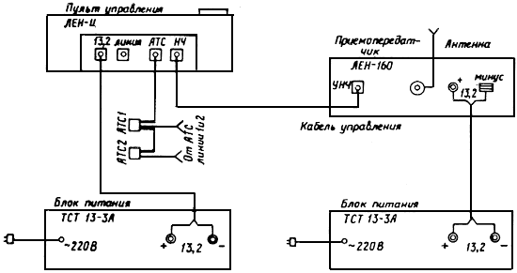

Рис.3. Схема соединения комплекта радиостанции ЛЕН-160

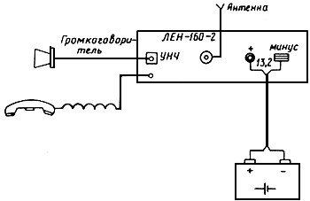

Рис.4. Схема соединения комплекта радиостанции ЛЕН-160-2

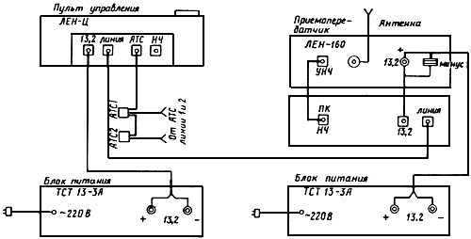

Рис.5. Схема соединения комплекта радиостанции ЛЕН-160 с дистанционным управлением

7. РАЗМЕЩЕНИЕ И УСТАНОВКА АППАРАТУРЫ

7.1. Выбор мест установки аппаратуры на ТЭС производится в соответствии с рекомендациями пп.7.3-7.9 настоящего раздела.
На действующих, реконструируемых и проектируемых (после завершения строительства последних) электростанциях конкретные места установки блоков аппаратуры (пультов управления, приемопередатчиков, антенн) могут уточняться в целях обеспечения максимального удобства абонентов при пользовании радиосвязью и наиболее полного совпадения зон уверенной радиосвязи с зонами, обслуживаемыми оперативным персоналом, путем измерения и экспериментальной проверки прохождения радиосигнала по помещениям и территории ТЭС.
7.2. Места установки блоков аппаратуры должны выбираться с учетом требований по пожаро- и взрывобезопасности, запыленности, климатическим и химическим воздействиям, указанным в технической документации на аппаратуру, а также свободного доступа к ее блокам при техническом обслуживании.
7.3. Центральная стационарная радиостанция дистанционного управления сети НСС (ДИС) на ТЭС с энергоблоками до 250 МВт должна размещаться следующим образом:
пульт управления радиостанцией вместе с блоками питания размещается в помещении ЦЩУ, на рабочем месте НСС (ДИС). При этом пульт управления устанавливается на рабочем столе оператора или на специально выполненной подставке (для удобства работы пульт должен располагаться с правой стороны от оператора на высоте 500-600 мм от пола). Блок питания крепится на боковой панели стола поблизости от пульта управления;
приемопередатчик вместе с блоками дистанционного управления и питания устанавливаются отдельно от пульта управления, в специально выбранном помещении;
первая и вторая антенны (соединенные параллельно через согласующий трансформатор) устанавливаются соответственно на кровле главного производственного корпуса и на деаэраторной этажерке с соблюдением условий пп.2.9, 2.10.
Центральная стационарная радиостанция сети HCС (ДИС) на ТЭС с энергоблоками свыше 250 МВт должна размещаться следующим образом:
пульт управления радиостанцией вместе с блоком питания размещается в помещении ЦЩУ, на рабочем месте НСС (ДИС). При этом пульт управления устанавливается на рабочем столе оператора. Блок питания крепится на боковой панели стола;
приемопередатчик вместе со своим блоком питания, устанавливается в этом же помещении на одной из стен;
антенна центральной радиостанции устанавливается в машинном зале у входа в ЦЩУ.
Пульты управления и приемопередатчики вместе с блоками питания абонентских стационарных радиостанций сети HСC размещаются в помещениях БЩУ каждого энергоблока, устанавливаются на рабочих местах старших машинистов блоков.
Антенны абонентских радиостанций устанавливаются в машинном зале у входа в соответствующие БЩУ.
Размещение блоков стационарных радиостанций с дистанционным и без дистанционного управления сети НСС показано на рис.6 и 7.

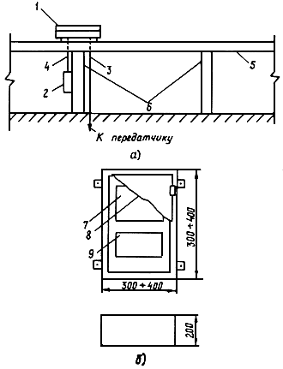

Рис.6. Размещение блоков стационарной радиостанции с дистанционным управлением:
а - на рабочем месте оператора; б - в шкафу;
1 - пульт управления ПУ-02; 2 - блок питания ТСТ 13-3A; 3 - кабель управления; 4 - кабель питания; 5 - столешница; 6 - ножки стола; 7 - передатчик ПС-02; 8 - блок питания; 9 - дверца шкафа

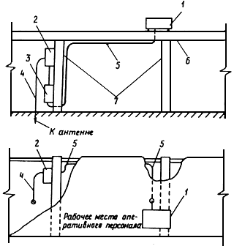

Рис.7. Размещение блоков стационарной радиостанции без дистанционного управления:
1 - пульт управления ЛЕН-Ц; 2 - приемопередатчик ЛЕН-160; 3 - блок питания ТСТ 13-3A;
4 - кабель РК-50; 5 - кабель управления; 6 - столешница; 7 - ножки стола

Приемопередатчик ретрансляционной радиостанции сети НСС с блоками свыше 250 МВт устанавливается в специально выбранном помещении, а ее антенна - на кровле главного производственного корпуса с соблюдением условий пп.2.9, 2.10.
Возимые радиостанции устанавливаются в кабинах оперативного транспорта и автомашин пожарной части.
Абонентские носимые радиостанции должны быть розданы соответствующему персоналу и закреплены за ним.
7.4. Центральные стационарные радиостанции сетей МКТ являются общими для машиниста котла и турбины. Их пульты управления, приемопередатчики и блоки питания размещаются в помещениях БЩУ. Они устанавливаются на рабочих местах машинистов котлов и турбин по одному комплекту на два рабочих места. Расположение блоков центральных радиостанций сетей МКТ идентично расположению блоков абонентских радиостанций сети HCС.
Антенны центральных радиостанций сети МКТ устанавливаются на деаэраторной этажерке, над БЩУ, в которых расположены соответствующие радиостанции.
Абонентские носимые радиостанции должны быть розданы соответствующему оперативному персоналу и закреплены за ним.
7.5. Центральная радиостанция сети ПВ, приемопередатчик которой управляется с нескольких пультов управления, должна размещаться следующим образом:
пульт управления устанавливается на ЦЩУ (на рабочем месте НСС), на БЩУ (на рабочих местах СМБ) и в административно-бытовом корпусе (на рабочем месте секретаря директора);
передатчик, первая и вторая антенны (соединенные параллельно через согласующий трансформатор), устанавливаются аналогично приемопередатчику и антеннам центральной радиостанции сети НСС с блоками до 250 МВт. При этом необходимо соблюсти условия пп.2.9, 2.10.
Размещение блоков центральной радиостанции сети ПВ показано на рис.8.

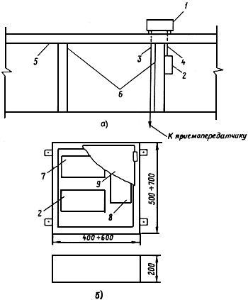
Рис.8. Размещение блоков стационарной радиостанции сети ПВ:
а - на рабочем месте оператора; б - в шкафу;
1 - пульт управления ЛЕН-Ц; 2 - блок питания ТСТ 13-3A; 3 - кабель управления; 4 - кабель питания; 5 - столешница; 6 - ножки стола; 7 - приемопередатчик ЛЕН-160; 8 - блок ПК;
9 - дверца шкафа

Приемники ПВ должны быть розданы наиболее часто разыскиваемым лицам из числа административно-технического, дежурного и ремонтного персонала и закреплены за ним.
7.6. Центральные и абонентские носимые радиостанции ремонтно-технологической (РТ) сети должны быть розданы дежурному персоналу соответствующих подразделений и закреплены за ним.
7.7. Центральная (базовая) радиостанция административно-технологической сети и центральный блок коммутации должны располагаться следующим образом:
центральный блок коммутации устанавливается в линейно-аппаратном зале, его двухпроводные окончания соединяются с абонентскими линиями производственной телефонной сети ТЭС;
базовая радиостанция устанавливается отдельно от блока коммутации в специально выбранном помещении (базовая радиостанция и блок коммутации соединяются несколькими четырехпроводными линиями, количество которых определяется числом радиоканалов, предполагаемых к использованию);
антенная система устанавливается на кровле главного производственного корпуса с соблюдением условий пп.2.9, 2.10.
Мобильные радиостанции устанавливаются в кабинах автомашин руководящего персонала и оперативно-выездных бригад, переносные - во временно организуемых пунктах управления работами ("штабах" ремонта энергоблоков, строительных "бытовках" и т.д.).
7.8. Бесшнуровые радиотелефоны устанавливаются на рабочих местах НСС (ДИС), СМБ, МБ, руководства ТЭС.
7.9. Приемопередатчик центральной стационарной радиостанции сети НСС на ТЭС с блоками до 250 МВт вместе с блоками дистанционного управления, передатчики центральной радиостанции сети ПВ, приемопередатчики ретрансляционных радиостанций должны размещаться в металлических шкафах с учетом свободного доступа к блокам аппаратуры при техническом обслуживании. Конструкция шкафа должна обеспечивать защиту блоков от воздействия воды, пыли, ударов, естественную вентиляцию и сохранность блоков. К шкафу должны быть подведены кабели электропитания и коаксиальный антенный кабель.
7.10. Антенны стационарных радиостанций крепятся на специальных устройствах. Способы крепления антенн приведены на рис.9.

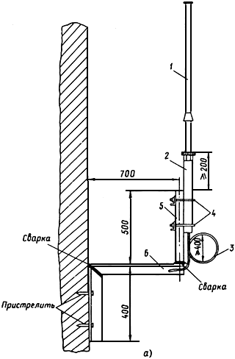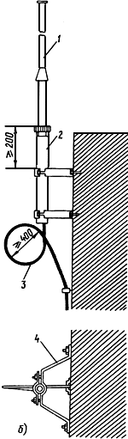

Рис.9. Варианты крепления антенны:
а - 1-й вариант; б - 2-й вариант;
1 - антенна; 2 - основание антенны; 3 - кабель; 4 - скобы;
5 - опорная труба диаметром 60 мм; 6 - уголок 60х60 мм

Приложение

ПЕРЕЧЕНЬ
КОНТРОЛЬНО-ИЗМЕРИТЕЛЬНОЙ АППАРАТУРЫ ДЛЯ ОСНАЩЕНИЯ РАБОЧЕГО МЕСТА

1. Генератор сигналов высокочастотный Г4-116.
2. Генератор сигналов низкочастотный Г3-109 (Г3-102).
3. Измеритель девиации частоты СК3-46 (СК3-43).
4. Частотомер электронно-счетный Ч3-63 (Ч3-54).
5. Вольтметр универсальный В3-35 (В7-26).
6. Милливольтметр переменного тока В3-38.
7. Измеритель нелинейных искажений С6-12 (С6-7).
8. Осциллограф С1-77 (С1-65).

